新 书 推 荐

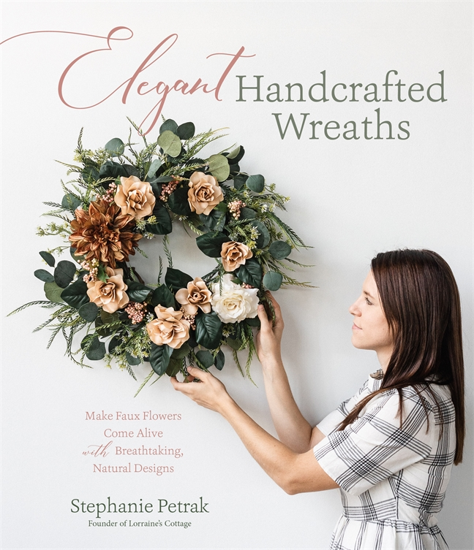
中文书名：《优雅的手工制作的花环》
英文书名：ELEGANT HANDCRAFTED WREATHS
作 者：STEPHANIE PETRAK
出 版 社：Page Street Publishing
代理公司：St. Martin’s/ANA/Conor Cheng
出版时间：2021年9月
代理地区：中国大陆、台湾
页 数：152页
审读资料：电子书稿
类 型：时尚生活

内容简介：

有了书中这20个鼓舞人心的手工项目，在家中自制花店风格的花环就很容易了。其中的假花很容易买到，色调自然平和，设计方法也很现代。

用这套美炸的手工花环集锦让你的花艺梦想成真吧。将帮你打造美丽夺目的花店水准花环。在春天的花蕾、夏天的花朵、秋天的落叶和冬天的浆果之间，每个季节都能编织出奇特的花环。

史蒂芬妮还会教你购物技巧，能轻松地在任何工艺品商店或者网店中买到高质量的鲜花。她还分享了设计师的秘密，教你如何将引人注目的花朵与绿色植物和树枝融合起来，让你的作品更加自然。每个项目都有漂亮的分步照片，初学者也能编出专业的花环。而有经验的手工艺人也能在史蒂芬妮的高级设计中找到新的灵感、掌握新的技巧，这些设计形状自然，看起来十分逼真。不想你想装饰门口、活跃室内气氛，还是赠送独一无二的礼物——有了这本创意指南，你就能编织出独特、自由、流动的花环，你将拥有无限可能。

作者简介：

史蒂芬妮·匹特拉克（Stephanie Petrak）是罗琳小屋（Lorraine’s Cottage）的创始人和所有者，销售自己的手工仿花花环和插花工艺品。她的作品已经在许多Etsy网站编辑推荐（Etsy Editor’s Pick）的指南中出现，她是纽约叛逆者手工艺品博览会（The Renegade Craft Fair）的评委供应商。她与丈夫住在俄亥俄州的克利夫兰市。

媒体评价：

“《优雅的手工制作的花环》是热爱鲜花的创作者的必备指南！史蒂芬妮是一位才华横溢的设计师，她的花环制作技术能帮助世界各地的花卉DIY创作者。”
----史蒂芬妮·勒布朗（Stephanie LeBlanc），花艺设计师、博客作者和Celebrated Nest的创建者

“我可以说，毫无疑问，史蒂芬妮改变了我对花环制作艺术的思考方式。通过简单的分解和分步指导，史蒂芬妮将奇思妙想与传统方法结合起来，让设计变得平易近人又令人愉快——这本身就是一个壮举！”
----阿什莉·布鲁克·钱伯斯（Ashley Brooke Chambers），阿什莉·布鲁克设计网站（Ashley Brooke Designs）的生活和家居装饰博主

内页插图：

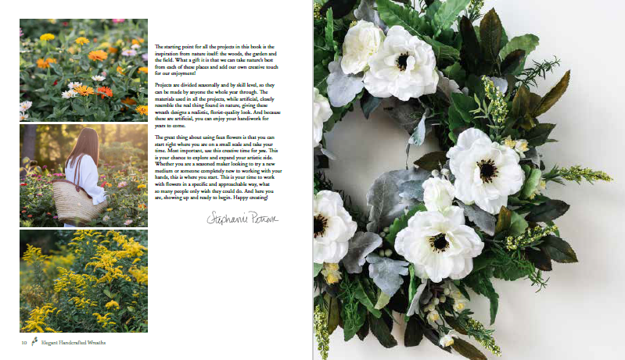

谢谢您的阅读！
请将反馈信息发至：程衍泽（Conor Cheng）
安德鲁·纳伯格联合国际有限公司北京代表处
北京市海淀区中关村大街甲59号中国人民大学文化大厦1705室
邮编：100872
电话：010-82504406
传真：010-82504200
Email：Conor@nurnberg.com.cn
网址：http://www.nurnberg.com.cn
微博：http://weibo.com/nurnberg
豆瓣小站：http://site.douban.com/110577/
新浪微博：安德鲁纳伯格公司的微博_微博 (weibo.com)
微信订阅号：ANABJ2002


